**NAVODILA ZA VNOS PROŠENJ za SPREMEMBO OBVEZNOSTI**

**(po izdani odločbi o odobritvi vloge)**

**v aplikacijo**

**SN 2023-2027 Vnos zahtevkov**

**KAZALO**

1 REGISTRACIJA in POOBLASTILO 1

1.1 Pooblaščeni vlagatelji za elektronsko oddajo prošnje 1

1.2 Tehnične težave 2

2 VSTOP V APLIKACIJO E-kmetijstvo (SN 2023-2027) 2

2.1 Prijava v SI-PASS 3

2.2 Elektronsko podpisovanje dokumentov 3

3 OSNOVNE FUNKCIONALNOSTI APLIKACIJE 4

3.1 Levi meni 5

3.2 Osrednji del aplikacije 6

3.3 Priponke 7

3.4 Sporočila 7

4 UPORABNIŠKI VMESNIK ZA VNOS PROŠNJE 9

4.1 Vnos nove prošnje 10

5 ZAVIHKI IN POLJA 12

5.1 Seznam odobrenih vlog in tabela Sprememba obveznosti 12

5.2 Osnovni podatki 13

5.3 Obrazložitev spremembe 14

5.4 Priloge 14

5.5 Dokumenti 15

# REGISTRACIJA in POOBLASTILO

Za uporabo portala je potreben račun SI-PASS ter ustrezen spletni brskalnik. Podprti so brskalniki Firefox, Google Chrome in Microsoft Edge. Za najboljšo uporabniško izkušnjo je priporočena uporaba najsodobnejše različice spletnega brskalnika.

## Pooblaščeni vlagatelji za elektronsko oddajo prošnje

* Svetovalci KGZS imajo na podlagi pooblastil, sklenjenih s strankami, dostop do vseh njihovih vlog in posledično tudi do vnosa prošenj in zahtevkov.
* Vlagatelj, ki vlogo, prošnjo ali zahtevek oddaja v svojem imenu z digitalnim potrdilom, ki se glasi na njegovo DŠ, pooblastila ne potrebuje.
* Če želi vlagatelj pooblastiti drugo osebo za elektronsko oddajo vloge, mora na ARSKTRP poslati izpolnjeno in podpisano pooblastilo, na podlagi katerega pooblaščenemu vlagatelju omogočimo elektronski vnos in oddajo prošnje.

Pooblastilo »[Pooblastilo za oddajo zahtevkov za izplačilo sredstev iz SN 2023-2027](https://www.gov.si/assets/organi-v-sestavi/ARSKTRP/Aktualno/Pooblastilo_PRPI2327_vnos_zahtevkov.doc)« se nahaja na spletni strani: [Spletne aplikacije za oddajo vlog E-kmetijstvo in E-kmetija | GOV.SI](https://www.gov.si/zbirke/storitve/e-poslovanje-e-kmetija/) , med prilogami v poglavju Pooblastila za dostop in uporabo spletnih aplikacij.

Izpolnjeno pooblastilo se pošlje pisno na naslov ARSKTRP, Dunajska 160, Ljubljana ali po elektronski pošti na e-naslov [eprp_pooblastila.aktrp@gov.si](mailto:eprp_pooblastila.aktrp@gov.si).

Zkme-1 v 30.a členu določa, da morata stranka in pooblaščenec hraniti pooblastilo najmanj pet let od dneva, ko je stranka pridobila sredstva.

## Tehnične težave

Za vsa ostala vprašanja in tehnične težave z vnosom pošljete sporočilo na

[eprp-tezave.aktrp@gov.si](mailto:eprp-tezave.aktrp@gov.si) ali pokličite na 01 580 7792.

# VSTOP V APLIKACIJO E-kmetijstvo (SN 2023-2027)

Vstop v aplikacijo je mogoč preko spletne strani ARSKTRP, zavihek Storitve, povezava Spletne aplikacije za oddajo vlog E-kmetijstvo in E-kmetija:

<https://www.gov.si/zbirke/storitve/spletne-aplikacije-za-oddajo-vlog-e-kmetijstvo-in-e-kmetija/>

Izberemo E-kmetijstvo (Spletna aplikacija za oddajo zahtevkov za izplačilo sredstev iz Strateškega načrta 2023-2027):

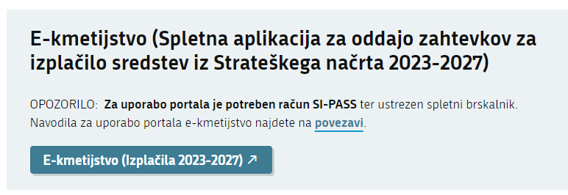

Slika prikazuje gumb za aplikacijo na spletni strani ARSKTRP.

* Neposredna povezava do aplikacije: [https://ekmetijstvo.gov.si/prpi2327/#/](https://ekmetijstvo.gov.si/prpi2327/%23/)

Na prijavni strani uporabnik obvezno izbere možnost **SI-PASS**.

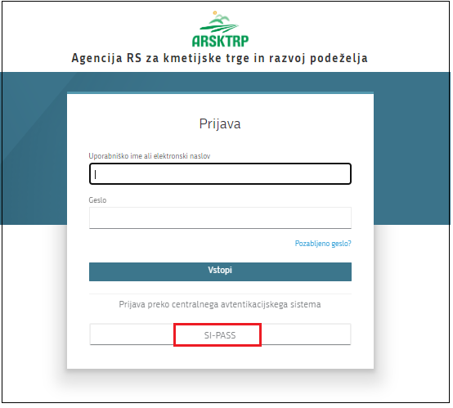

Slika prikazuje pojavno okno za izbiro SI-PASS

## Prijava v SI-PASS

Za prijavo uporabnika se uporablja [SI-PASS](https://www.si-trust.gov.si/sl/si-pass/) (storitev za spletno prijavo in podpis), ki deluje v okviru [Državnega centra za storitve zaupanja](https://www.si-trust.gov.si/sl/si-pass/) in se uporablja tudi za mnoge druge elektronske storitve javne uprave.

Uporabnik lahko za prijavo v SI-PASS uporabi različna sredstva:

− **Kvalificirano potrdilo** (t.i. 'certifikat')

− **Nova osebna izkaznica** (biometrična osebna izkaznica, izdana od 28.3.2022 dalje)

− [smsPASS](https://www.si-trust.gov.si/sl/si-pass/mobilna-identiteta/) (mobilna identiteta smsPASS)

− Ostali ponudniki ([Halcom One](https://one.halcom.si/), [Domov (rekono.si)](https://www.rekono.si/))

Če uporabnik še nima računa SI-PASS, mora predhodno ali ob prvem vstopu opraviti registracijo, kjer vnese tudi veljaven e-poštni naslov ([registracija SI-PASS](https://sicas.gov.si/IdP-RM-Front/register/start.htm?)).

## Elektronsko podpisovanje dokumentov

Elektronsko podpisovanje dokumentov (vlog, dopolnitev, zahtevkov) se izvaja v okviru sistema SI-PASS in ne zahteva dodatne programske opreme na uporabnikovem računalniku. Uporabnik je ob postopku podpisovanja preusmerjen iz aplikacije v sistem SI-PASS, v katerem izvede podpis, in nato je preusmerjen nazaj v aplikacijo.

Uporabnik si mora za izvedbo podpisa znotraj sistema SI-PASS ustvariti digitalno potrdilo SI-PASS, ki je namenjeno izključno elektronskemu podpisovanju dokumentov in je varno shranjeno v sistemu SI-PASS, dosegljivo pa je le ob prijavi uporabnika ter vsakokratnemu dodatnemu vnosu varnostnega gesla.

Uporabnik si lahko digitalno potrdilo SI-PASS ustvari ob prvem podpisovanju ali pa že vnaprej.

[Povezava do navodil za elektronsko podpisovanje v sistemu SI-PASS.](https://www.si-trust.gov.si/sl/podpora-uporabnikom/navodila-in-napotki/elektronsko-podpisovanje-v-sistemu-si-pass/)

Pred vnosom vloge na strani [SI-PASS Storitev za spletno prijavo in e-podpis](https://sicas.gov.si/shibboleth-sp/about.html) preverite delovanje elektronskega podpisa.

# OSNOVNE FUNKCIONALNOSTI APLIKACIJE

Aplikacijo sestavljajo glava aplikacije, levi meni ter osrednji del aplikacije. Spodaj je prikazan okviren izgled prijavne strani, v nadaljevanju pa je predstavljena vsebina posameznih sklopov aplikacije.

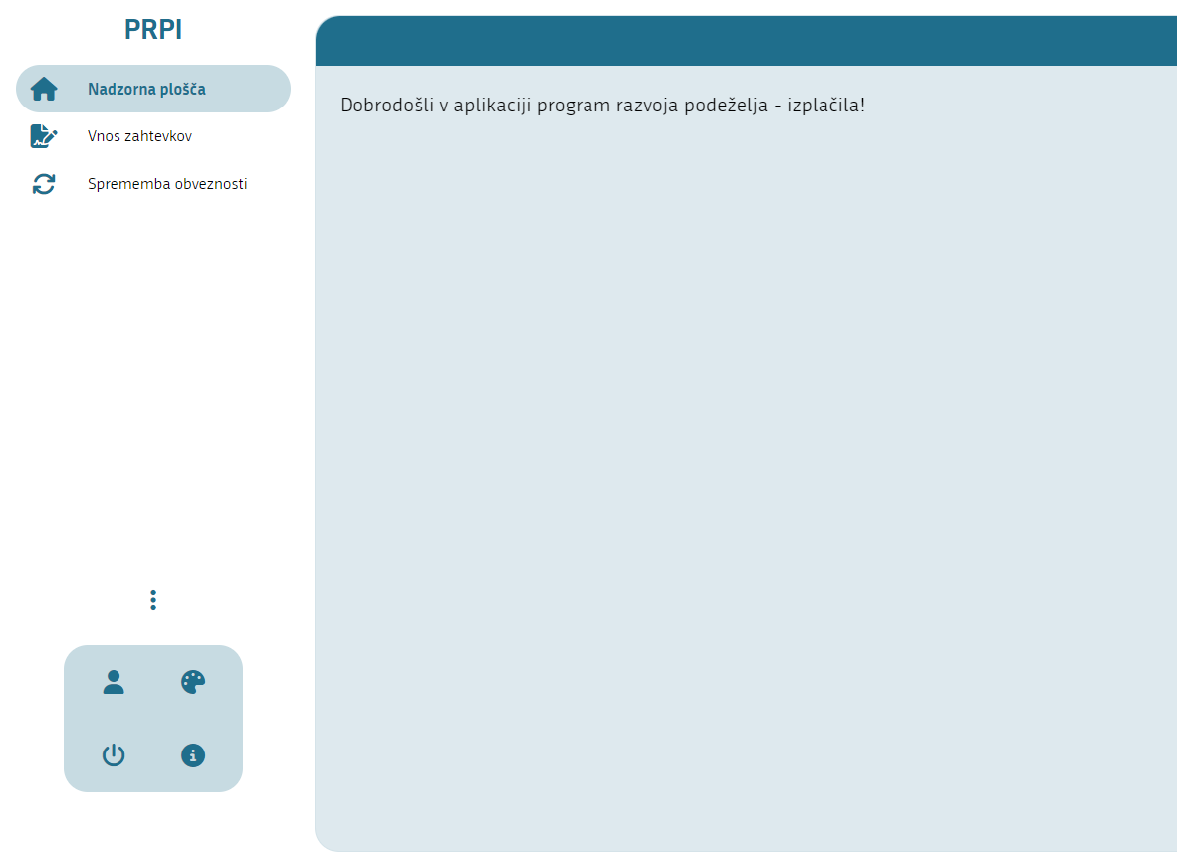

Slika prikazuje vstopno stran aplikacije za vnos zahtevkov

## Levi meni

Meni omogoča dostop do različnih sklopov aplikacije. Meni se lahko zmanjša s klikom na gumb  in se ponovno razširi s klikom na gumb .

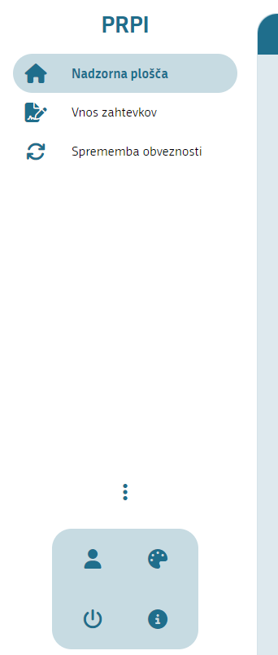 

Slika prikazuje meni na levi strani aplikacije.

Levi meni vsebuje naslednje elemente:

* Naziv aplikacije.
* Menijska struktura za dostop do različnih uporabniških form, ki so podrobneje navedene v kasnejših poglavjih.
* Sklop elementov za osnovne nastavitve izgleda aplikacije in podatke o prijavljenem uporabniku.

* + A picture containing text, iPod, electronics, vector graphics

    Description automatically generated Podatki o prijavljenem uporabniku.
  + A picture containing text, iPod, electronics, vector graphics

    Description automatically generated Izbor barvne sheme aplikacije z možnostjo vklopa temne teme aplikacije.
  + A picture containing text, iPod, electronics, vector graphics

    Description automatically generated Odjava iz aplikacije.
  +  Podatki o trenutni številki verzije aplikacije.

## Osrednji del aplikacije

V osrednjem delu aplikacije so prikazani podatki uporabniških form. V nadaljevanju so predstavljene nekatere splošne funkcionalnosti, ki so implementirane na večini uporabniških form (v odvisnosti od funkcionalnosti, ki so predvidene na posamezni formi).

|  |  |
| --- | --- |
| **FUNKCIONALNOSTI NA FORMI** | **OPIS** |
|  | Gumb za dodajanje novega zapisa. |
|  | Gumb za shranjevanje sprememb oz. novih zapisov. |
|  | Gumb za preklic izvedenih sprememb. |
|  | Gumb za vklop naprednega iskalnika. Ob kliku se prikažejo tri dodatne opcije:  Gumb za zapiranje naprednega iskalnika  Gumb za iskanje/osvežitev podatkov glede na vpisane parametre naprednega iskalnika.  Gumb za izbris vpisanih parametrov naprednega iskalnika. |
|  | Gumb za izvoz podatkov v Excelovo datoteko. |
| / | Gumba za izbor želenega zapisa. |
|  | Gumb za vpogled v podrobnejše podatke izbranega zapisa (npr. pregled podatkov vloge, pregled nastavitev razpisa). S klikom na gumb se odpre samostojna forma, ki se jo zapre preko gumba  ali s pritiskom na tipko ESC na tipkovnici. |
|  | Gumb za urejanje podatkov izbranega zapisa, ki odpre ločeno formo za popravljanje. |
|  | Gumb za shranjevanje na formi za popravljanje |
|  | Gumb za prenos datoteke |
|  | Gumb za brisanje izbranega zapisa. |
|  | Prikaz števila vseh zapisov v tabeli, ki so razdeljeni po več straneh. Preko spustnega seznama je mogoče izbrati število prikazanih zapisov na strani. |

Slika prikazuje ikone posameznih gumbov v aplikaciji

## Priponke

Ob uvozu datoteke v aplikacijo se prožijo spodaj definirane preveritve. V kolikor je izpolnjen pogoj za proženje preveritve, se izbrana datoteka ne priloži, uporabniku pa se javi napaka, ki preprečuje shranitev datoteke.

Velikost datoteke ne sme presegati 25 MB, v nasprotnem primeru se proži napaka:

**»Datoteka je prevelika za uvoz. Največja dovoljena velikost je 25 MB.«**

Ime datoteke se ne sme podvajati v okviru zahtevka. V kolikor znotraj istega zahtevka že obstaja isto ime datoteke, ki se trenutno prilaga, se uporabniku proži napaka:

**»Datoteka z nazivom <naziv_datoteke> že obstaja. Preimenujte datoteko in jo ponovno priložite.«**

Dovoljeni so samo formati datotek bmp, csv, dcx, djvu, doc, docx, gif, htm, html, jpeg, jpg, jpm, mpp, odp, ods, odt, pcx, pdf, png, pnm, ppt, pptx, rtf, tif, tiff, txt, vsd, xls, xlsx, xml.

V kolikor priložena priloga ni v enem izmed zgoraj naštetih formatov, se ob nalaganju priloge proži napaka:

**»Datoteka, ki jo želite naložiti, ni v ustreznem formatu. Dovoljeni formati so: bmp, csv, dcx, djvu, doc, docx, gif, htm, html, jpeg, jpg, jpm, mpp, odp, ods, odt, pcx, pdf, png, pnm, ppt, pptx, rtf, tif, tiff, txt, vsd, xls, xlsx, xml.«**

Ime datoteke mora ustrezati vzorcu »([^\/:*?"<>|,]{1,115})([.])([a-zA-Z0-9]{1,12})«.

V kolikor ime datoteke ni v skladu z zgornjim vzorcem, se ob nalaganju priloge proži napaka:

**»Ime datoteke vsebuje nedovoljene simbole. Preimenujte datoteko in jo ponovno priložite.«**

## Sporočila

Na zavihku  (desno zgoraj) se nahaja pregled vseh proženih sporočil, do katerih je prišlo tekom preveritev vnosa. Zavihek odpremo s klikom nanj in ga zapremo s ponovnim klikom nanj. Zavihek lahko razširimo s klikom na gumb:



Slika prikazuje ikono gumba, s katerim odpremo in zapremo zavihek Sporočila.

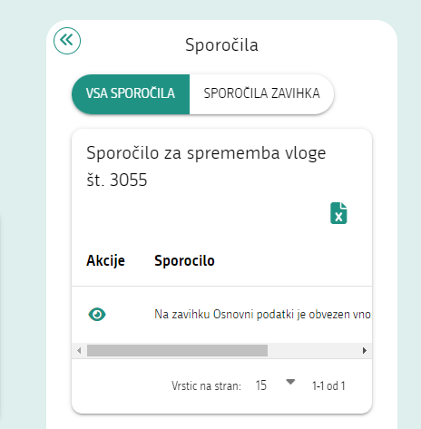

Slika prikazuje zavihek Sporočila.

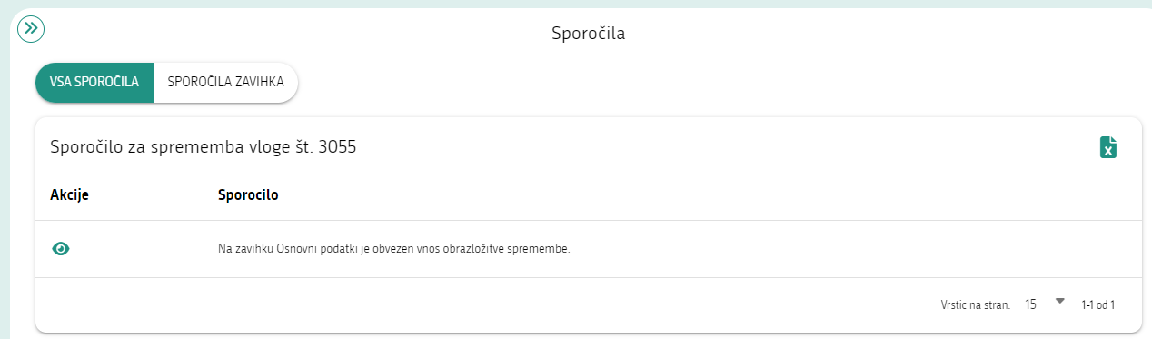

Slika prikazuje povečan zavihek Sporočila.

# UPORABNIŠKI VMESNIK ZA VNOS PROŠNJE

Ob prvem vstopu na formo na levi strani izberemo oz. kliknemo zavihek »**Sprememba vloge**«, po katerem se uporabniku prikaže iskalnik, prek katerega obvezno vpiše iskalne parametre za prvi prikaz vloge v aplikaciji:

* Številka odločbe o pravici do sredstev
* Datum odločbe o pravici do sredstev

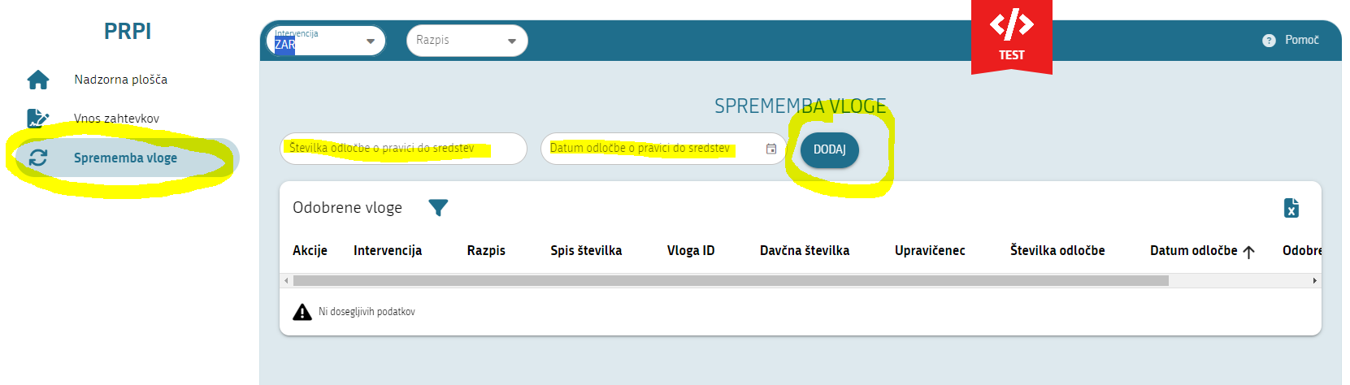

Slika prikazuje vnosni polji za številko in datum odločbe.

Oba podatka se pridobita na dokumentu odločbe, ki ga upravičenec prejme ob izdaji s strani ARSKTRP.

Pred vpisom iskalnih parametrov vloga v aplikaciji ni prikazana, četudi ima uporabnik glede na dodeljene uporabniške pravice dostop do podatkov določene vloge.

Ob vpisu iskalnih parametrov za prvi prikaz vloge v aplikaciji se izvajajo naslednje preveritve:

* V kolikor se vpiše kombinacija številke in datuma odločbe, ki v sistemu ne obstaja, se uporabniku izpiše sporočilo tipa napaka: »Vloga za vpisano številko odločbe in datum odločbe ne obstaja v sistemu ARSKTRP.«
* V kolikor se vpiše kombinacija številke in datuma odločbe, ki v sistemu obstaja, vendar uporabnik nima ustreznih uporabniških pravic za dostop, se uporabniku izpiše sporočilo tipa napaka: »Nimate ustreznih uporabniških pravic za dostop do podatkov vpisane številke odločbe. Za več informacij kontaktirajte ARSKTRP.«
* V kolikor se vpiše kombinacija številke in datuma odločbe, ki v sistemu obstaja, vendar ta odločba ni odobrena, se uporabniku izpiše sporočilo tipa napaka: »Za vpisano številko in datum odločbe ne obstaja odobrena vloga.«

Po uspešno vpisanih iskalnih parametrih se v tabeli prikaže seznam vlog, za katere je bila upravičencu izdana odločba o pravici do sredstev:

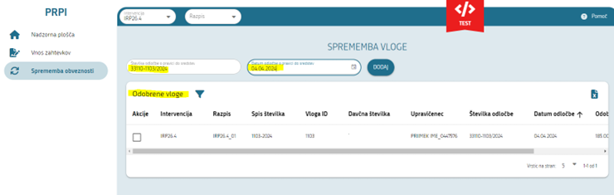Slika prikazuje seznam odobrenih vlog.

## Vnos nove prošnje

Kadar gre za vnos nove prošnje, se klikne na gumb **Vnesi prošnjo** 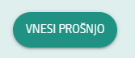, pri čemer se izvedejo osnovne preveritve:

* Za izbrano vlogo lahko v danem trenutku obstaja zgolj ena prošnja v statusu VNOS. V kolikor prošnja v statusu VNOS že obstaja, se proži napaka: »**Vnos prošnje ni mogoč, ker že obstaja prošnja v statusu VNOS.«**
* Za izbrano vlogo ne sme obstajati zahtevek v statusu VNOS. V kolikor zahtevek v statusu VNOS obstaja, se proži napaka: »**Vnos prošnje ni mogoč, ker na vlogi obstaja zahtevek v statusu VNOS. Če želite prošnjo vnesti, zahtevek pobrišite.«**

V kolikor se zgornje preveritve ne prožijo in se prošnja kreira, dobi prošnja status VNOS. Znotraj prošnje je možno dodajanje priponk ter vpis obrazložitve.

Na vrhu vnosne forme se nahajajo naslednji gumbi:

* **Preveri pravilnost vnosa podatkov**: Ob kliku se proži spodnja validacija:

V kolikor je polje Obrazložitev prazno, se v zavihku Sporočila izpiše: **Na zavihku »Obrazložitev spremembe« je obvezen vnos obrazložitve.**

* **Izpis obrazca prošnje**:

Status VNOS: Ob kliku se prikaže PDF obrazec z vodnim tiskom VZOREC. Na obrazcu so navedeni vsi podatki (zavihki, polja), ki so prikazani na spremembi. Obrazec je mogoče shraniti.

Status ODDANA: Ob kliku se prikaže elektronsko podpisan PDF obrazec brez vodnega tiska.

* **Elektronsko podpiši in oddaj prošnjo**:

Ob kliku se prikaže PDF obrazec brez vodnega tiska. Na dnu je prikazan gumb **Elektronsko podpiši in oddaj**, ki sproži elektronski podpis dokumenta prek horizontalnega gradnika SI‑CES za elektronsko podpisovanje dokumentov. Ob kliku se ponovno sproži validacija in v kolikor je v zavihku Sporočila proženo vsaj eno sporočilo, se spremembe ne da elektronsko podpisati in oddati.

Ob uspešni oddaji se v bazo shrani podpisan PDF, ki je nato vedno viden ob kliku na gumb **Izpis obrazca prošnje**.

Ob uspešni oddaji se spremeni status prošnje v ODDANA. Zapišeta se tudi podatka **Datum oddaje** (na zavihek Osnovni podatki in Dokumenti) in **Uporabnik** (na zavihek Dokumenti).

Ko je prošnja v statusu ODDANA, je na prošnji onemogočeno spreminjanje podatkov.

* **Izbriši prošnjo**:
  + Gumb je prikazan samo v statusu VNOS.

Ob kliku se odpre pojavno okno pred izbrisom: **»Ali resnično želite izbrisati prošnjo?«** V kolikor uporabnik potrdi, se v celoti izbriše vrstica spremembe in vsi podrejeni zapisi te spremembe.

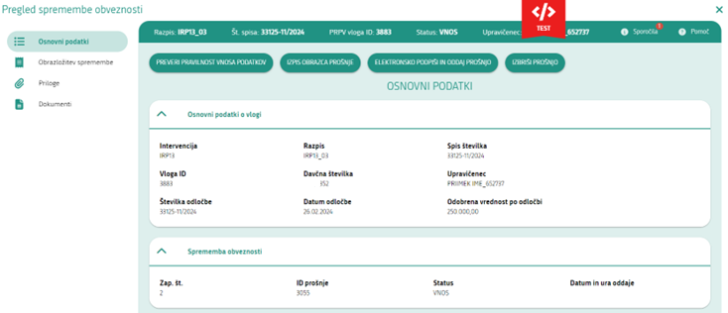

Slika prikazuje zavihek Osnovni podatki prošnje.

# ZAVIHKI IN POLJA

## Seznam odobrenih vlog in tabela Sprememba obveznosti

* Seznam odobrenih vlog vsebuje naslednje podatke

|  |
| --- |
| **Naziv polja** |
| Intervencija |
| Razpis |
| Spis številka |
| Vloga ID |
| Davčna številka |
| Upravičenec |
| Številka odločbe |
| Datum odločbe |
| Odobrena vrednost |

Ob izboru želene vloge se v podrejeni tabeli prikaže seznam morebitno že vnesenih prošenj za spremembo obveznosti.

* Tabela Sprememba obveznosti vsebuje naslednje podatke:

|  |
| --- |
| **Naziv polja** |
| Zap. Št. prošnje |
| ID prošnje |
| Status |
| Datum in ura oddaje |

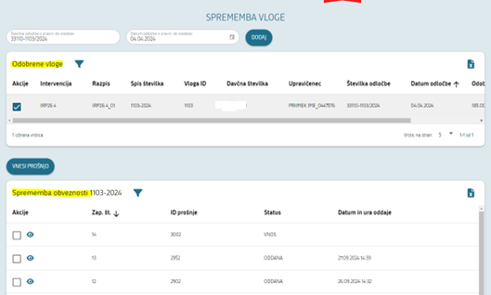

Slika prikazuje tabelo Sprememba obveznosti

## Osnovni podatki

Na zavihku se nahajajo osnovni podatki o vlogi:

|  |  |  |
| --- | --- | --- |
| **Naziv polja** | **Opis polja** | **RočnO** |
| Intervencija | Šifra intervencije. |  |
| Razpis | Šifra razpisa. |  |
| Spis številka | Spis številka. |  |
| Vloga ID | PRPV vloga ID. |  |
| Davčna številka | Davčna številka. |  |
| Upravičenec | Naziv upravičenca. |  |
| Številka odločbe | Številka odločbe o pravici do sredstev. |  |
| Datum odločbe | Datum odločbe o pravici do sredstev. |  |
| Odobrena vrednost po odločbi | Odobrena vrednost sredstev na odločbi. |  |

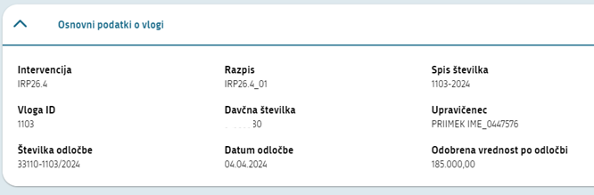

Slika prikazuje zavihek Osnovni podatki

Na zavihku se nahajajo tudi osnovni podatki o izbrani prošnji za spremembo obveznosti:

|  |  |  |
| --- | --- | --- |
| **Naziv polja** | **Opis polja** | **RočnO** |
| Zap. št. prošnje | Zaporedna številka prošnje. |  |
| ID prošnje | ID prošnje. |  |
| Status | Status prošnje za spremembo obveznosti, možne vrednosti:   * **Vnos**: prošnja je v fazi vnosa, na njej je možno izvajati vse dovoljene aktivnosti. * **Oddana**: prošnja je oddana in jo je možno samo še pregledovati, nove aktivnosti niso omogočene. |  |
| Datum in ura oddaje | Datum in ura oddaje prošnje za spremembo obveznosti. V kolikor prošnja še ni oddana, je polje prazno. |  |

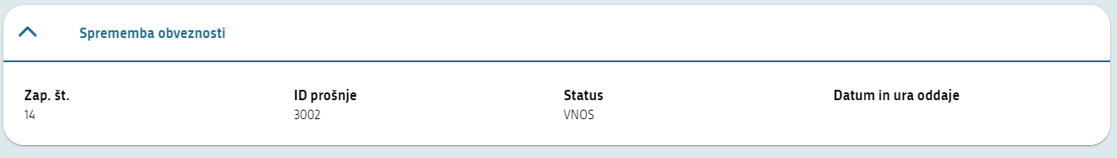Slika prikazuje zavihek Sprememba obveznosti.

## Obrazložitev spremembe

|  |  |  |
| --- | --- | --- |
| **Naziv polja** | **Opis polja** | **RočnO** |
| Obrazložitev | Polje za obvezen vnos obrazložitve prošnje za spremembo obveznosti.  Tip polja: 4000 znakov. |  |

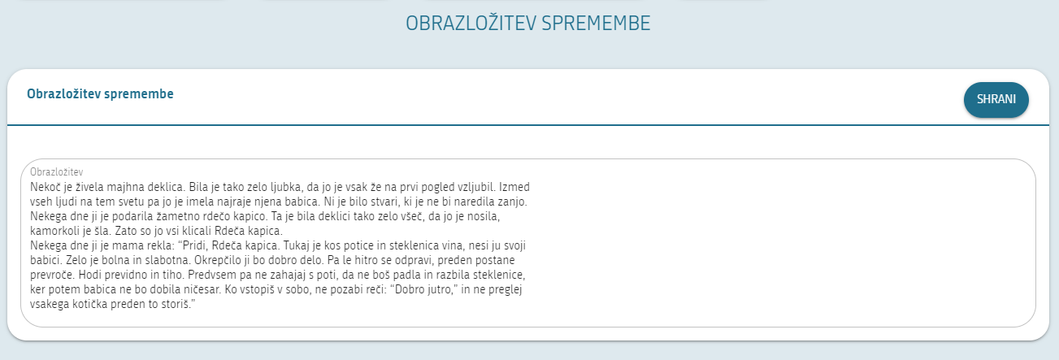

Slika prikazuje zavihek Obrazložitev spremembe.

## Priloge

Na zavihku se nahaja tabela prilog.

Na uporabniški formi Priloge so prikazani naslednji podatki:

|  |  |  |  |
| --- | --- | --- | --- |
| **Naziv polja** | **Opis polja** | **RočnO** | **PREVERITVe** |
| Priloži dokument | Gumb za dodajanje novega dokumenta priponke. |  |  |
| Dokument | V polju se izpisuje naziv priloženega dokumenta. |  | Ob uvozu datoteke v aplikacijo se prožijo preveritve, ki so podrobneje opredeljene v poglavju 3.2.2. V kolikor je izpolnjen pogoj za proženje preveritve, se izbrana datoteka ne priloži, uporabniku pa se javi napaka, ki preprečuje shranitev datoteke. |
| Opomba | Polje za poljubno opombo.  Tip polja: 4000 znakov |  |  |

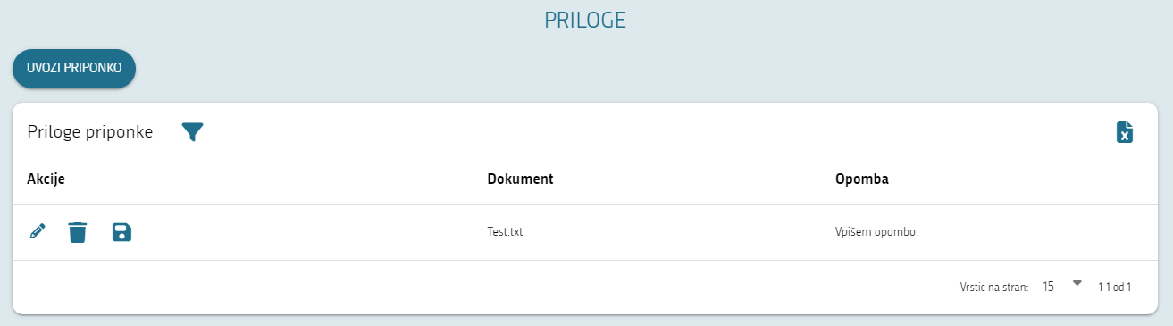Slika prikazuje zavihek Priloge.

## Dokumenti

Na zavihku se nahaja tabela elektronsko podpisanih dokumentov.

Na uporabniški formi dokumenti so prikazani naslednji podatki:

|  |  |  |
| --- | --- | --- |
| **Naziv polja** | **Opis polja** | **RočnO** |
| Naziv dokumenta | V polju se izpisuje naziv dokumenta »Sprememba obveznosti«. |  |
| Status dokumenta | V polju se izpisuje status dokumenta. Možne vrednosti:   * Vnos * Oddan |  |
| Datum začetka vnosa dokumenta | V polju se vpiše datum začetka vnosa dokumenta, tj. datum začetka vnosa prošnje za spremembo obveznosti. |  |
| Datum oddaje dokumenta | V polju se vpiše datum oddaje dokumenta. |  |
| Uporabnik | V polju se izpisuje uporabnik zadnje spremembe (vnos/oddaja dokumenta). |  |
| Izpis obrazca prošnje | Gumb za prikaz dokumenta.  V statusu prošnje VNOS se v obrazcu dokumenta izpisuje vodni tisk VZOREC.  Ob oddaji in elektronskem podpisu ter po uspešni oddaji prošnje, vodnega tiska v obrazcu dokumenta ni. |  |

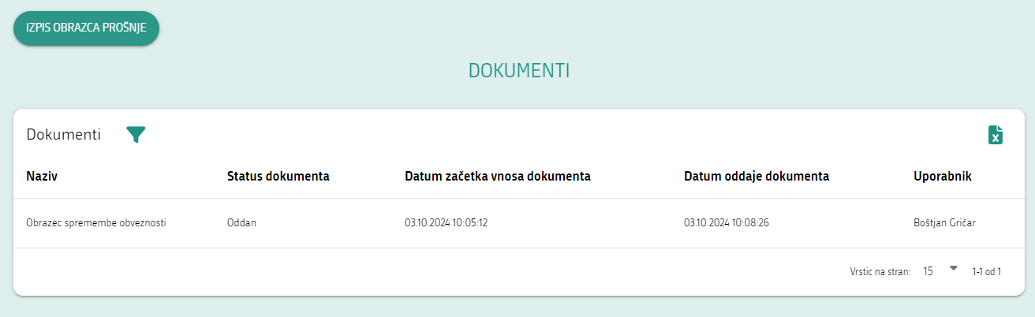

Slika prikazuje zavihek Dokumenti.